Knihovna Horní Bříza ve spolupráci s ZOO a BZ Plzeň vyhlašuje čtenářskou soutěž
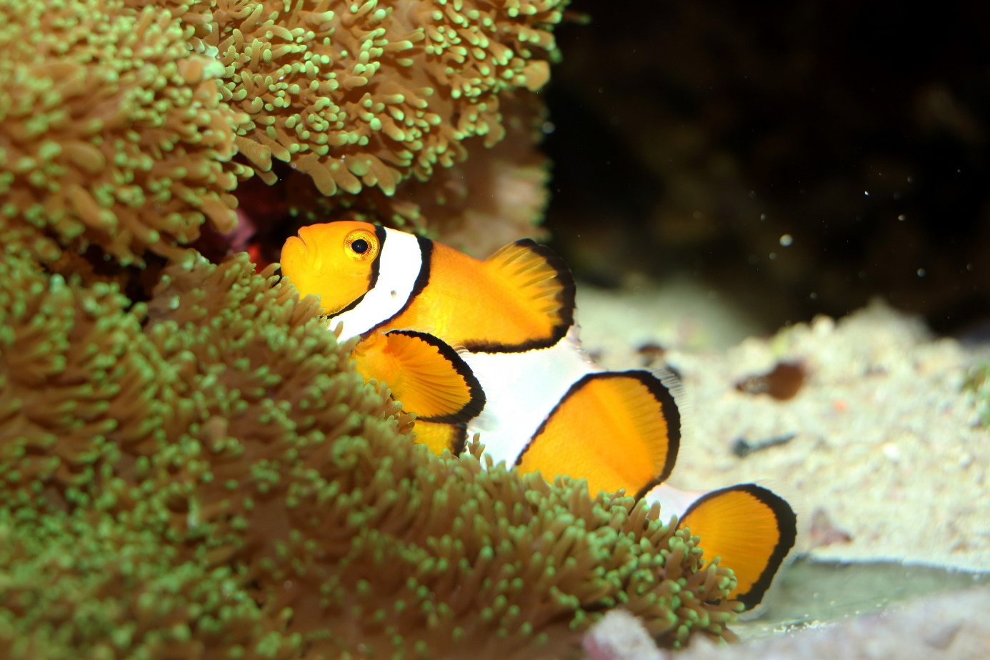

„ Poznávej přírodu a za odměnu jdi do ZOO Plzeň“
Pravidla soutěže
- pro registrované čtenáře do 15let
- soutěž probíhá v knihovně ve městě i na továrně
- čtenář si v knihovně vyzvedne soutěžní kartičku
- 12x soutěž navštíví knihovnu a půjčí si min. 1 knihu o přírodě nebo zvířatech
- probíhá od 5.5.2025 do 31.12.2025

Za odměnu získáte volnou dětskou vstupenku do ZOO a BZ Plzeň na rok 2026

